浙江省2002年1月高等教育自学考试
心理统计试题
课程代码：02110
一、单项选择题(在每小题的四个备选答案中选出一个正确答案，并将其号码填在题干的括号内。每小题2分，共20分)
1.描述统计以( )为代表。
A.高尔顿和皮尔逊 B.高赛特和皮尔逊
C.高尔顿和高赛特 D.高尔顿和斯皮尔曼
2.下列数据中，哪个数据是顺序变量?( )
A.父亲的月工资为1300元 B.小明的语文成绩为80分
C.小强100米跑得第2名 D.小红某项技能测试得5分
3.下列描述数据集中情况的统计量是( )
A.M M_{d} μ B.M₀ M_{d} S
C.S ω σ D.M M_{d} Mg
4.一组数据中有少数数据偏大或偏小，数据的分布呈偏态时，要计算集中趋势的代表值应是( )
A.几何平均数 B.调和平均数
C.算术平均数 D.中位数
5.测得某班学生的能得分平均50分，体重平均50公斤，欲比较两者的离散程度，则应选取( )
A.方差 B.标准差
C.四分差 D.差异系数
6.假设两变量为线性关系，这两变量为等距或等比的数据且均为正态分布，计算它们的相关系数时应选用( )
A.积差相关 B.斯皮尔曼等级相关
C.二列相关 D.点二列相关
7.由某一次数分布计算得SK=0.35，则该次数分布为( )
A.高狭峰分布 B.低阔峰分布
C.正偏态分布 D.负偏态分布
8.以下各分布中，不因样本容量的变化而变化的分布是( )
A.t分布 B.F分布
C.x²分布 D.正态分布
9.t分布是关于平均值O对称的分布，当样本容量n趋于∞时，t分布为( )
A.二项分布 B.正态分布
C.F分布 D.x²分布
10.随机区组设计的方差分析适用于( )
A.三个及其以上独立样本平均数差异的显著性检验
B.方差分析
C.三个及其以上相关样本平均数差异的显著性检验
D.两个样本平均数差异的显著性检验
二、填空题(每题1分，共10分)
1.随机因素使________产生的误差称为随机误差或偶然误差。
2.实验数据按其是否具有连续性可划分为________和离散变量。
3.具有变化________的变量称为随机变量。
4.统计图按形状可分为直条图、直方图、曲线图、________和散点图等等。
5.一组数据35 40 50 56 60 30的中数为________。
6.在一次实验或调查中，若事件A发生则事件B就一定不发生，则A、B两事件为________事件。
7.二项分布是指统计变量中只有________的两项群体的概率分布。
8.从某正态总体中随机抽取一个样本，其中n=10，S=6，则样本平均数分布的标准差为________。
9.一个好的估计量应具备的特点是________、无偏性、一致性和有效性。
10.总体分布正态，总体方差未知时，用小样本平均数估计总体平均数的置信区间为________。
三、名词解释(每小题5分，共20分)
1.零相关
2.总体
3.直方图
4.心理与教育统计学
四、简答题(每小题10分，共20分)
1.简答总体平均数的区间估计的步骤。
2.简答标准Z分数的性质。
五、计算题(共15分)
小明、小红的语文、数学成绩及全班成绩如下表。已知全班学生的语文、数学成绩分布是正态分布，问小明和小红两门课的总成绩在班中的相对地位如何?
 | 原始分数 |  | 全班学生
 | 小明 | 小红 | 平均分 | 标准差
语文 | 90 | 80 | 85 | 10
数学 | 80 | 90 | 80 | 12
总和 | 170 | 170
六、综合题(共15分)
随机抽取男、女学生各一组参加一推理测验，已知测验成绩服从正态分布且总体方差相
等。测验结果数据为：男生60人，平均得分80分，标准差18分；女生52人，平均得分73分，标准差15分。问男、女学生推理测验的平均结果是否有显著差异(α=0.05)?

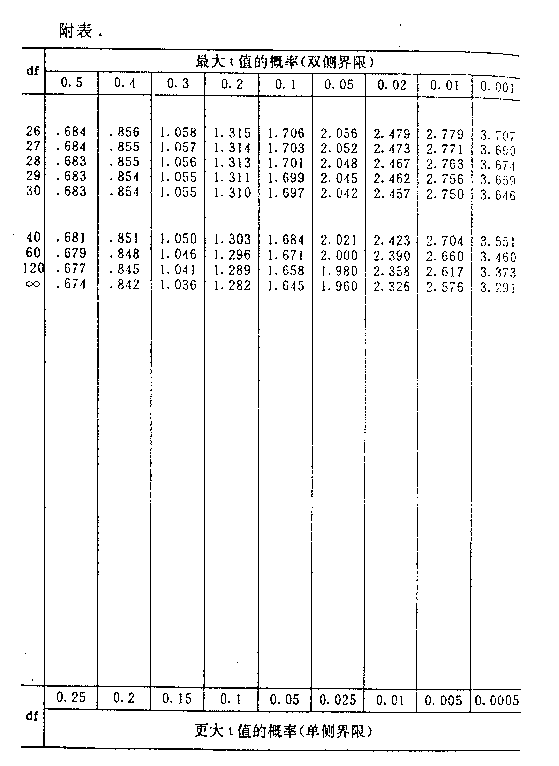

浙江省2002年1月高等教育自学考试
心理统计试题参考答案
课程代码：02110
一、单项选择题(每小题2分，共20分)
1.A 2.C 3.D 4.A 5.D
6.A 7.C 8.D 9.B 10.C
二、填空题(每题1分，共10分)
1.测量
2.连续变量
3.规律
4.圆形图
5.45
6.互不相容
7.性质不同
8.2.0
9.充分性
10. $\overline{X}$-t${}_{\frac{α}{2}}⋅$$\frac{S}{\sqrt{n−1}}$ <$m$<$\overline{X}$+t${}_{\frac{α}{2}}⋅$$\frac{S}{\sqrt{n−1}}$
三、名词解释(每小题5分，共20分)
1.两列变量中，一列变量变动时，另一列变量作无规律的变动，这两列变量呈零相关，即两列变量之间无关系。
2.总体是指具有某种特征的一类事物的全体，总体又称为母体。
3.直方图是以矩形的面积表示连续性资料频数分配的一种统计图。
4.心理与教育统计学是专门研究如何搜集、整理、分析在心理和教育方面由实验或调查所获得的数字资料，并如何根据这些数字资料所传递的信息，进行科学推论找出客观规律的一门科学。
四、简答题(每小题10分，共20分)
1.(1)根据实得样本的数据，计算样本的平均数与标准差；
(2)计算标准误；
(3)确定置信间距或显著性水平；
(4)根据样本平均数的抽样分布，确定查何种统计表；
(5)确定并计算置信区间；
(6)解释总体平均数的置信区间。
2.(1)在一组数据中所有由原分数转换得出的Z分数之和为零，其Z分数的平均数亦为零；
(2)一组数据中各Z分数的标准差为1。
五、计算题(共15分)
小明的语文、数学标准分(计算公式Z= $\frac{X−\overline{X}}{S}$)
Z_{语}= $\frac{\text{90-85}}{\text{10}}=0\text{.}5$
Z_{数}= $\frac{\text{80-80}}{\text{12}}=0$
两门课的总分Z=Z_{语}+Z_{数}=0.5+0=0.5
小红的语文、数学标准分 (Z= $\frac{X−\overline{X}}{S}$)
Z_{语}= $\frac{\text{80-85}}{\text{10}}\text{=-}0\text{.}5$
Z_{数}= $\frac{\text{90-80}}{\text{12}}=0\text{.}\text{83}$
两门课的总分Z=-0.5+0.83=0.33
结论：小明的总成绩比小红的总成绩在班中的地位更高。
(Z_{小明}=0.5>0.33=Z_{小红})
六、综合题(15分)
（1）已知n₁=60, $\overline{X_{1}}$ =80, S₁=18; n₂=52, $\overline{X_{2}}$=73, S₂=15;
且 两总体方差相等
(2)H₀: μ₁=μ₂,H₁:μ₁≠μ₂
(3)SE${}_{D\overline{X}}$=$\sqrt{\frac{n_{1}s_{1}^{2}+n_{2}s_{2}^{2}}{n_{1}+n_{2}−2}⋅\frac{n_{1}+n_{2}}{n_{1}n_{2}}}$=$\sqrt{\frac{\text{60}´{\text{18}}^{2}+\text{52}´{\text{15}}^{2}}{\text{60}+\text{52}−2}⋅\frac{\text{60}+\text{52}}{\text{60}´\text{52}}}$
=3.19
(4)t=$\frac{\overline{X_{1}}−\overline{X_{2}}}{{\text{SE}}_{D\overline{X}}}$ = $\frac{\text{80-73}}{3\text{.}\text{19}}$ =2.19
(5)查t分布表(双侧)，df=n₁+n₂-2=110,t${}_{\frac{0\text{.}\text{05}}{2}}$=1.98
因为t=2.19>1.98,所以P<0.05
结论：男、女学生的推理测验成绩在0.05水平上存在显著差异。
(注：本题也可用Z检验)

